| **NOTAS DE AULA – PARADIGMAS DE PROGRAMAÇÃO** |
| --- |

| **Curso:** Sistemas de Informação | **Ano:** 2024 |
| --- | --- |
| **Disciplina:** Paradigmas de Programação | **Semestre / Período:** 2º sem. / 2º período |
| **Docente Responsável:** Jean Marcelo Barbosa Cordeiro dos Santos | |
| **Aluno responsável:** jonathan feliciano felipe | |

| Data | **05/09/2024** |
| --- | --- |
| Tema: | JS-Funções e eventos |

primeiro:<!DOCTYPE *html*>

<html *lang*="en">

<head>

<meta *charset*="UTF-8">

<title>Eventos</title>

<script *type*="text/javascript">

function alterarCor(){

document.bgColor = document.getElementById ('cor').value ;

}

</script>

</head>

<body>

<h4> Selecione a cor: </h4>

<input *type*="color" *id*="cor" *onchange*="alterarCor() "/>

</body>

</html>

segundo:<!DOCTYPE *html*>

<html>

<head>

<title> Funções </title>

<script *type*="text/javascript">

function ola() {

//código aqui

alert('Boa noite!');

}

function somar(*valor1*, *valor2*)

{

var total= *valor1* + *valor2*;

return total;

}

</script>

</head>

</html>

terceiro:<!DOCTYPE *html*>

<html>

<head>

<title>Operações Lógicas </title>

<script *type*="text/javascript">

var idade;

idade = prompt('Informe sua idade: ');

// Enviar mensgem "Sem permissão de acesso. Informe sua idade:"

// e solicitar novamente a idade enquanto a idade informada

// for menor que 18

while(idade < 18) {

idade = prompt ('Sem permissão. Informe sua idade: ')

}

var aceita_termo = confirm('Deseja continuar?');

// apresentar alerta "Bem-vindo", quando a idade for maior

// ou igual a 18 e aceitou os termos ou Apresentar alerta "ACESSO RESTRITO", quando

// a condiçao acima não for satisfeita.

if(idade >= 18 & aceita_termo == true) {

idade = prompt ('Seja Bem vindo meu Consagrado')

}

else {

alert('Acesso Negado! A condição não foi aceita')

}

//↑ Ou pode ser feito assim o seguinte código acima

//if(aceita termo)

//document.write ('Bem-vindo!'); // --> escrever no HTML

//else

//document.write('ACESSO <b> RESTRITO </b>');

</script>

</head>

<body>

</body>

</html>

| Data | **12/09/2024** |
| --- | --- |
| Tema: | JS-Funções e eventos |

<!DOCTYPE *html*>

<html>

<head>

<meta *charset*="utf-8" />

<title>Formulário</title>

<script *type*="text/javascript">

var valor1 = 0, valor2 = 0;

function ObterValores() {

valor1 = document.getElementById('valor1').value;

valor2 = document.getElementById('valor2').value;

}

function Multiplicar() {

ObterValores();

document.getElementById('resultado').value = valor1 * valor2;

}

function Subtrair() {

ObterValores();

document.getElementById('resultado ').value = valor1 - valor2

}

function dividir(){

ObterValores();

document.getElementById('resultado').value = valor1 / valor2

}

function somar(){

ObterValores();

document.getElementById('resultado').value = valor1 + valor2

}

function concatenar(){

var texto1 = document.getElementById ('nome').value

var texto2 = document.getElementById ('sobrenome').value

document.getElementById('nomecompleto').value = texto1 + ' ' + texto2

}

</script>

</head>

<body>

<form>

<p>

<label>Valor 1: </label>

<input *type*="text" *id*="valor1" />

</p>

<p>

<label>Valor 2: </label>

<input *type*="text" *id*="valor2" />

</p>

<p>

<label>Resultado: </label>

<input *type*="text" *id*="resultado" />

</p>

<p>

<input *type*="button" *value*="Multiplicar" *onclick*="Multiplicar()" />

<input *type*="button" *value*="Subtrair" *onclick*="Subtrair()" />

<input *type*="button" *value*="Somar" *onclick*="somar()" />

<input *type*="button" *value*="Dividir" *onclick*="dividir()" />

</p>

<hr />

<p>

<label>Nome: </label>

<input *type*="text" *id*="nome" *onkeyup*="concatenar()"/>

</p>

<p>

<label>Sobrenome: </label>

<input *type*="text" *id*="sobrenome" *onkeyup*="concatenar()"/>

</p>

<p>

<label>Nome completo: </label>

<input *type*="text" *id*="nomecompleto" *disabled*/>

</p>

<p>

<label>Senha: </label>

<input *type*="password" *id*="senha" *onchange*= "alert('a senha foi alterada com sucesso') "/>

</p>

</form>

</body>

</html>

| Data | **19/09/2024** |
| --- | --- |
| Tema: | JS-Funções e eventos |

Código criado:

formulário.html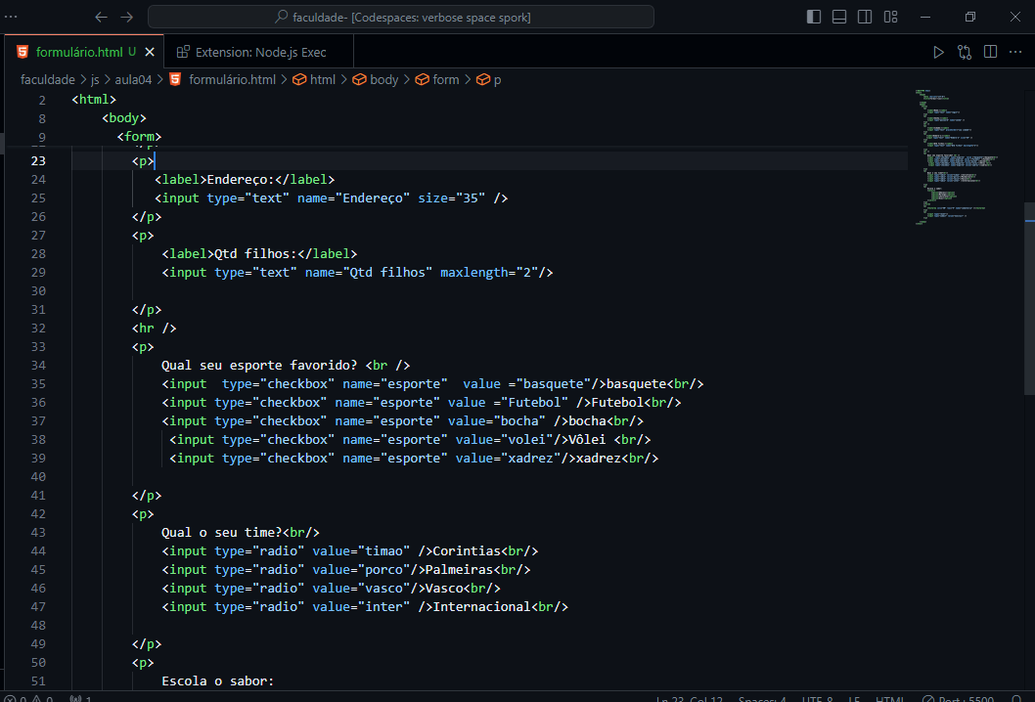

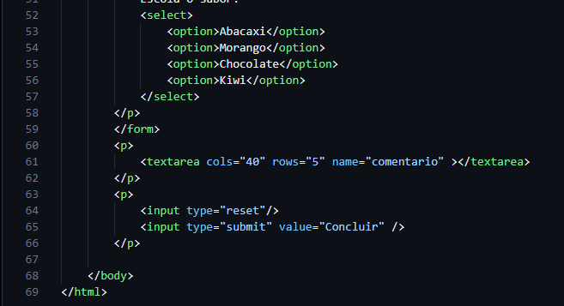

Pagina criada com o código :

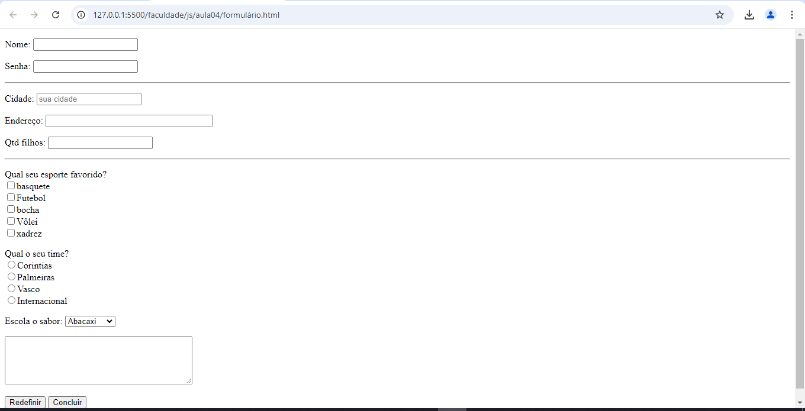

| Data | **26/09/2024** |
| --- | --- |
| Tema: | exercícios javascript |

atividades de 1 a 6 :

1. <!DOCTYPE *html*>
2. <html>
3. <head>
4. <meta *charset*="utf-8">
5. <title>exercicio 01</title>
6. <script *type*="text/javascript">
7. var valor1 = 0
8. var valor2 = 0
9. function ler(){
10. document.getElementById('valor1').value
11. document.getElementById('valor2').value
12. }
13. function comparar(){
14. ler()
15. document.getElementById('resultado').value
17. if (valor1 > valor2) {
18. alert(valor1)
19. }
20. else {
21. resultado = valor2
22. alert(valor2)
23. }
24. }
25. </script>
26. </head>
27. <body>
28. <p><input *type*="text" *id*="valor1" /></p>
29. <p><input *type*="text" *id*="valor2" /va></p>
30. <p><input *value*="submit" *type*="button" *onclick*="comparar()"></p>
31. </body>
32. </html>

2.não consegui(não deu tempo)

3.não consegui(não deu tempo)

4.não consegui(não deu tempo)

5. <!DOCTYPE *html*>

<html>

<head>

<meta *charset*="utf-8">

<title></title>

<script *type*="text/javascript">

function ler(){

document.getElementById ='N'

}

function contar(){

ler()

for(var i = 1; i < 'N'; i++ ){

var resultado =+ i +','

alert('resultado')

}

}

</script>

</head>

<body>

<p><input *type*="text" *id*="N" /> </p>

<p><input *type*="button" *value*="submit" *onclick*=contar()/>

</html>

6.<!DOCTYPE>

<html>

<head>

</head>

<body>

<label></label>

<p><input *type*="text"/><p>

<label></label>

<p><input *type*="text"/><p>

<label></label>

<p><input *type*="text"/><p>

<label></label>

<p><input *type*="text"/><p>

<label></label>

<p><input *type*="text"/><p>

<p> <input *value*="submit" *type*="button" *onclick*="alert('Cadastro efetuado com sucesso')"/></p>

</body>

</html>

RESUMO: tentei realizar os exercicios porém apenas o seis considero que consigui realizar